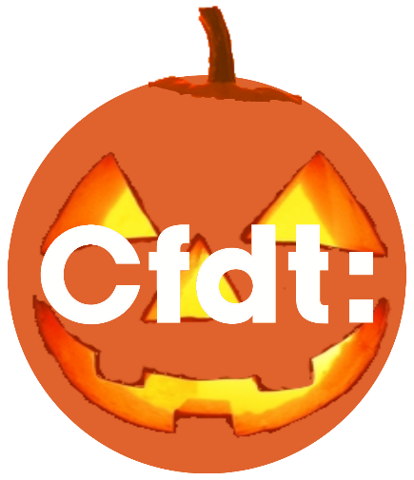

Vous avez raté des infos?
Depuis des années, la CFDT est la SEULE à vous fournir autant d’informations sur l’entreprise et sur vos droits !
Soutenez-nous,
Abonnez-vous sur l’Essentiel !
en envoyant un mail vide à EssentielSopra-subscribe@yahoogroupes.fr !
Et suivez les infos sur notre site : http://cfdtsoprasteria.blogspot.fr

Un exemple ? TOUTES les augmentations des dernières années en **EXCLU** regroupées par vos élus CFDT LIEN

Vos délégués et représentants syndicaux CFDT
ALLOMBERT Patrick | Axway / Puteaux | 01 47 17 21 62
BEAUMOND William | Aix Marseille Toulon | 06 08 94 10 50
BOZZI Fabien | Sopra Banking / Tours | 02 47 63 51 92
CORAGGIO Donatella | Manhattan | 06 45 15 66 04
FAURÉ Thierry | SBS / Albi Toulouse | 06 52 18 09 97
LACASSAGNE Nathalie | Albi Toulouse | 06 13 07 44 87
MARTINOT Olivier | Triangle Montreuil | 06 22 51 76 43
MOIREZ Alain | Toulouse Rodez Albi | 06 80 40 21 42
MOLLIER Bernard | Albi Rodez Toulouse | 06 33 51 44 47
MOURGUES Florent | Sopra I2S / Roanne | 06 66 44 10 20
OLIVIER Thierry | Sopra I2S / Meudon | 06 16 98 06 37
RICHARD Caroline | Rennes / Montreuil | 02 99 77 56 26
SICARD Nathalie | Sopra HR / Marseille | 04 91 28 59 18
TOULOUM Rachid | Sopra I2S / Meudon | 06 73 77 60 60
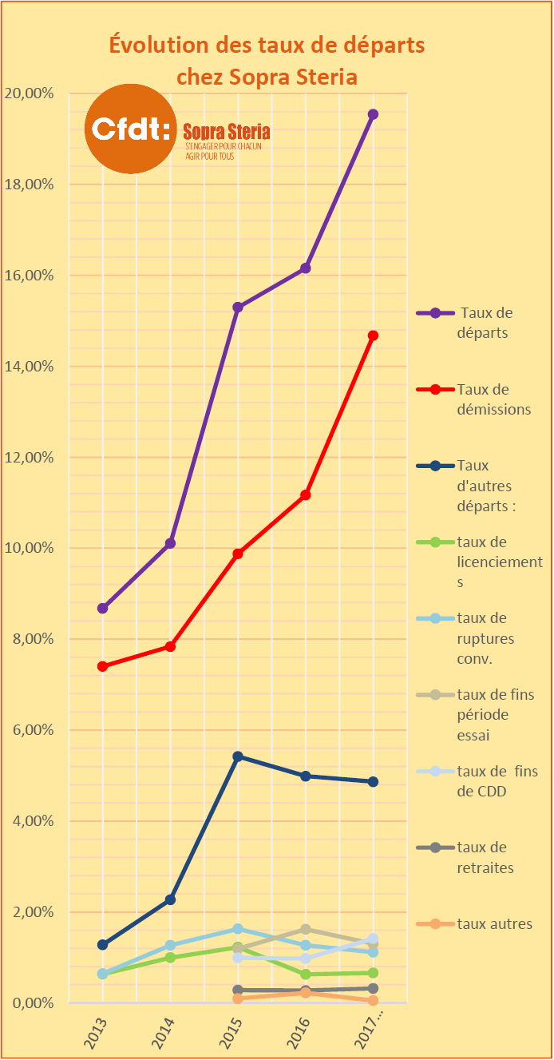
Comme nous le faisons depuis plusieurs années, nous vous fournissons la compilation faite par nos soins des chiffres des départs chez Sopra Steria.
Retrouvez TOUS LES DÉTAILS sur notre site !

EXPLOSION !
Les départs de Sopra Steria:

- Un taux de démission en FORTE HAUSSE ! À ce rythme nous atteindrons 20% de démission sur l’année 2017 ! (contre 7% en 2013, 8% en 2014, 10% en 2015, et 11% en 2016).

Certes un taux de départs fort est une des caractéristiques de nos entreprises, mais
on n’avait jamais vu cela de mémoire de salarié !
Cela crée une pénurie d’expérimentés sur les projets…
En plus, l’entreprise n’arrive pas à embaucher suffisamment !
Quand est-ce que la direction comprendra qu’en investissant
un peu moins sur les actionnaires
et d’avantage sur le social et les salariés,
elle y gagnerait !?
Vos élus CFDT s’inquiètent de cette situation chaque mois en Comité d’Entreprise, mais la direction ne semble pas prendre la mesure de ces évolutions ni faire l’analyse de ces départs…
Au contraire, la direction annonce sans concertation :
FINI LES AUGMENTATIONS EN JUILLET !!! Sauf peut-être pour les salariés de moins de
1 ou 2 ans d’expérience…
De quoi achever de faire fuir les jeunes expérimentés
et à coup sûr attirer beaucoup de nouveaux…

